Для того, что бы руководитель агропредприятия или инвестор могли планировать деятельность, особенно в растениеводстве, им не обходимо знать, какое количество земель они реально обрабатывают. В настоящее время в хозяйствах может быть кадастровый план полей (рис.1), но практика показывает, что его расхождения с реальностью колеблется в интервале 2-5% от общей площади пашни и до 30% по отдельным полям.

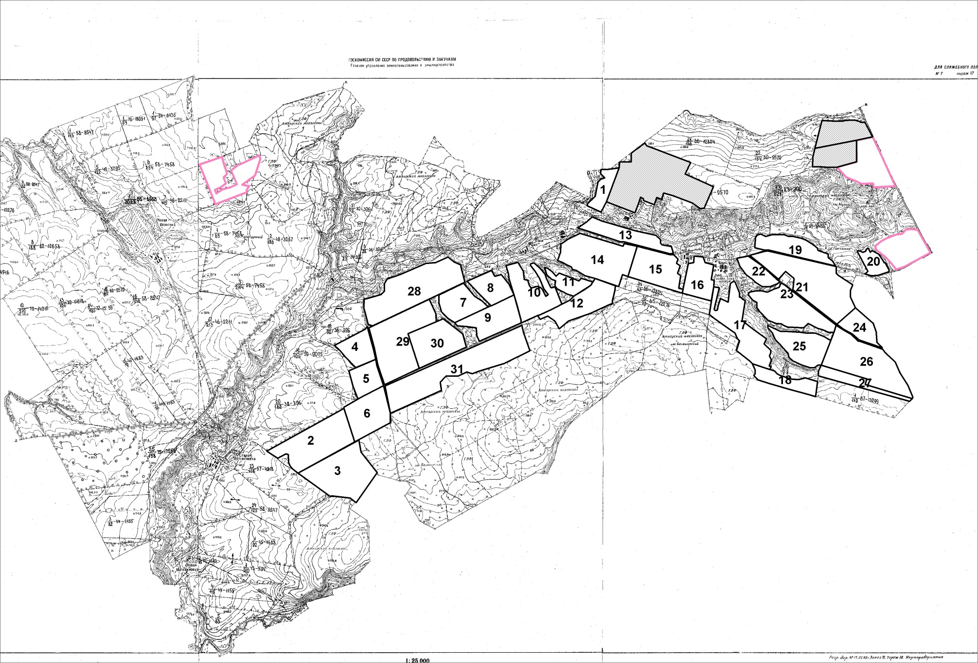
Рис.1
Если перевести в цифры, то инвестор расходует на каждый гектар не существующей пашни в среднем на 7 500 рублей, руководитель хозяйства на эту же цифру ошибается в планировании своих затрат на каждую технологическую операцию. Это дает возможность списывать ГСМ, семенной материал, делать приписки к зарплате и т.д.. Как же узнать, сколько земли обрабатывается на самом деле?
Поля надо обмерить. Желательно что бы обмер пашни осуществлял профессионал, разбирающийся как в картографии и геодезии, так и в сельском хозяйстве. Специалист, проводящий обмер должен понимать на каких участках возможно возделывание культур, учитывая особенности рельефа местности, особенности почвенного и растительного покрова. Те участки, которые не подходят для обработки, должны быть исключены (рис. 2,3, 4).
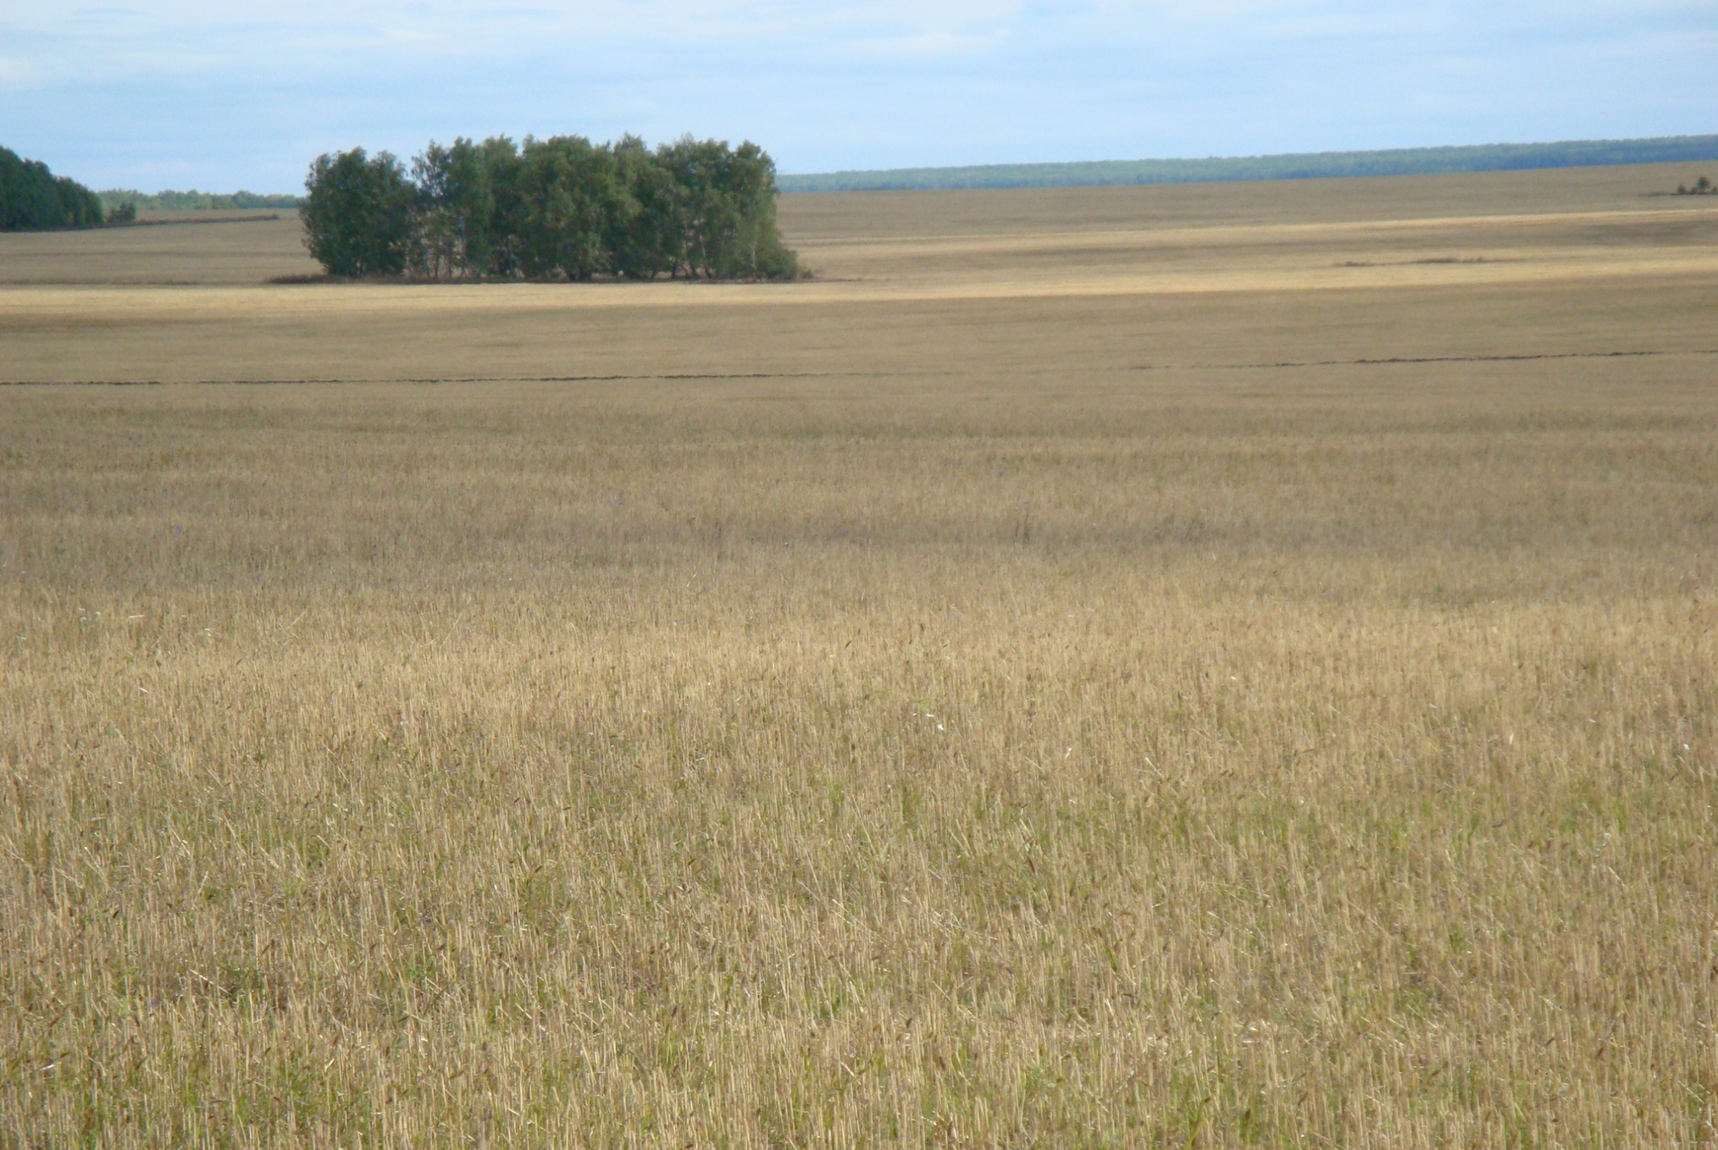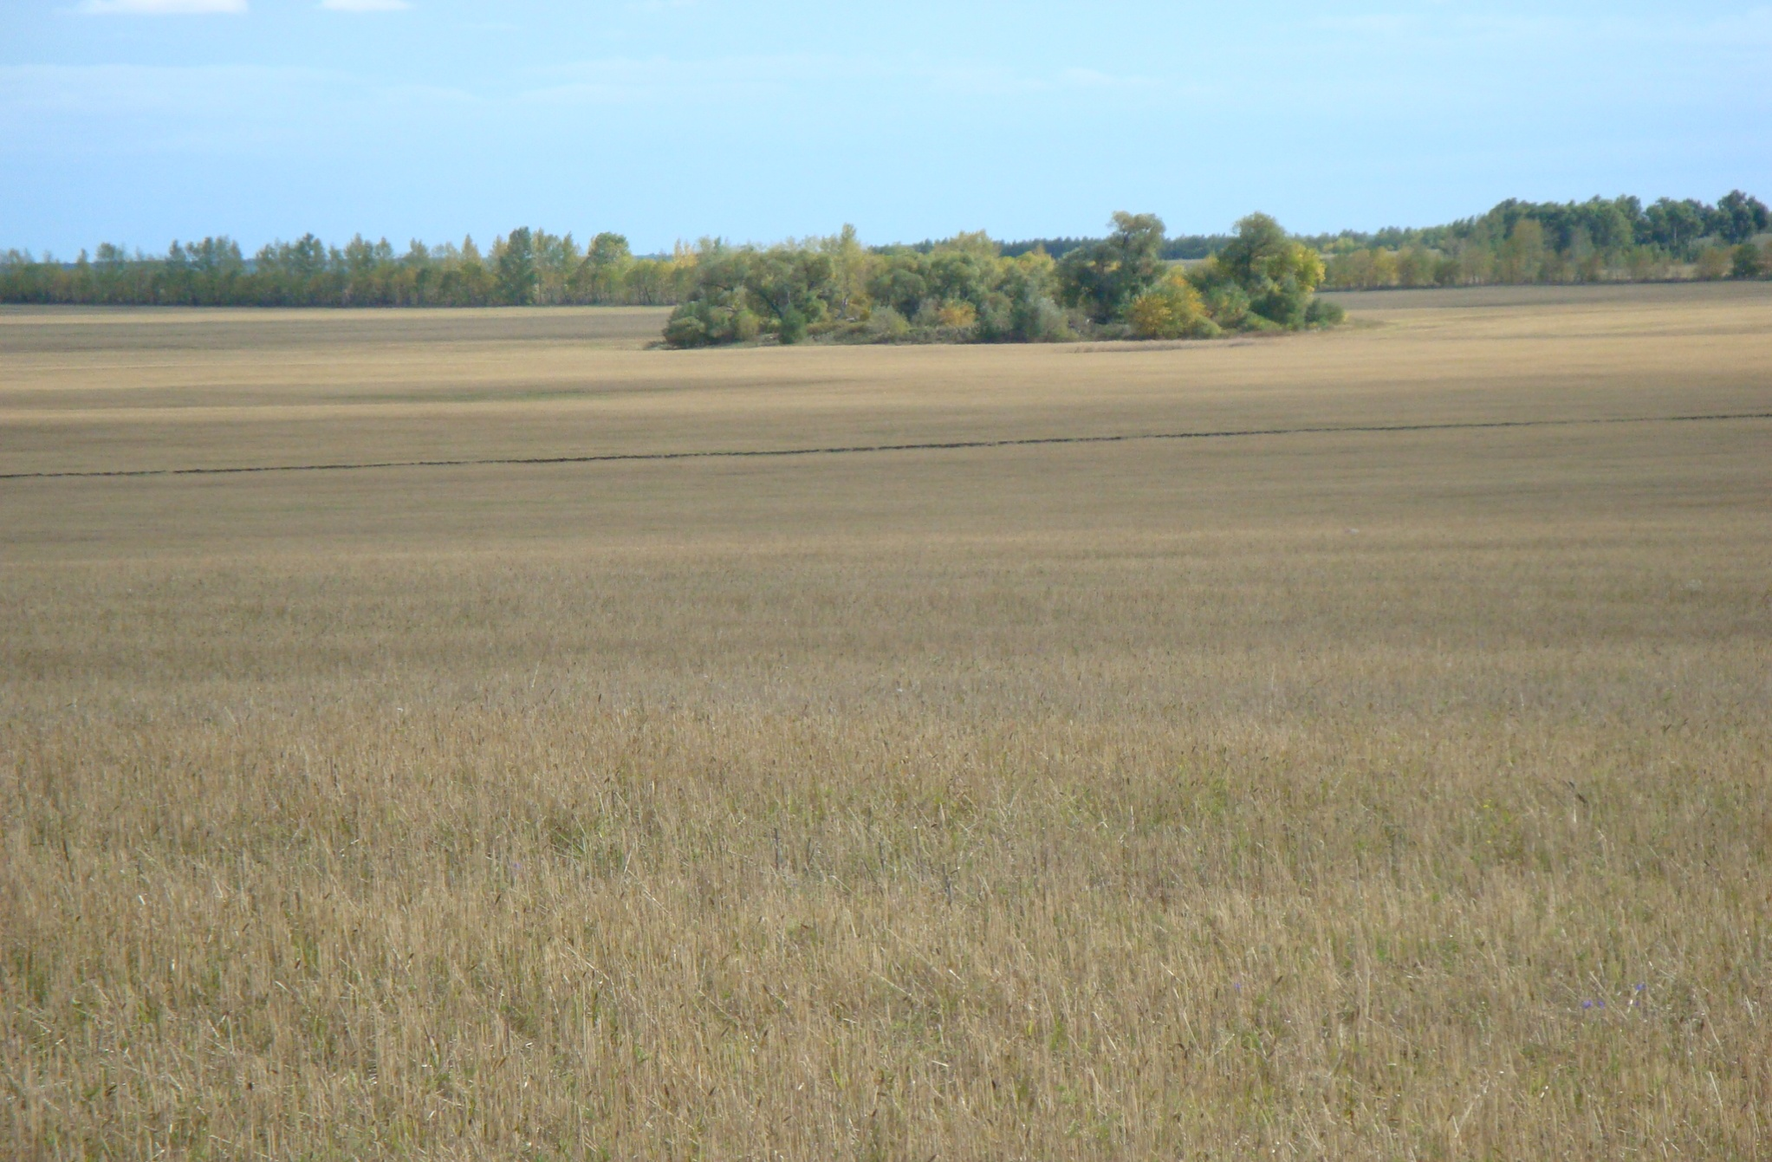
Рис. 2 Рис. 3
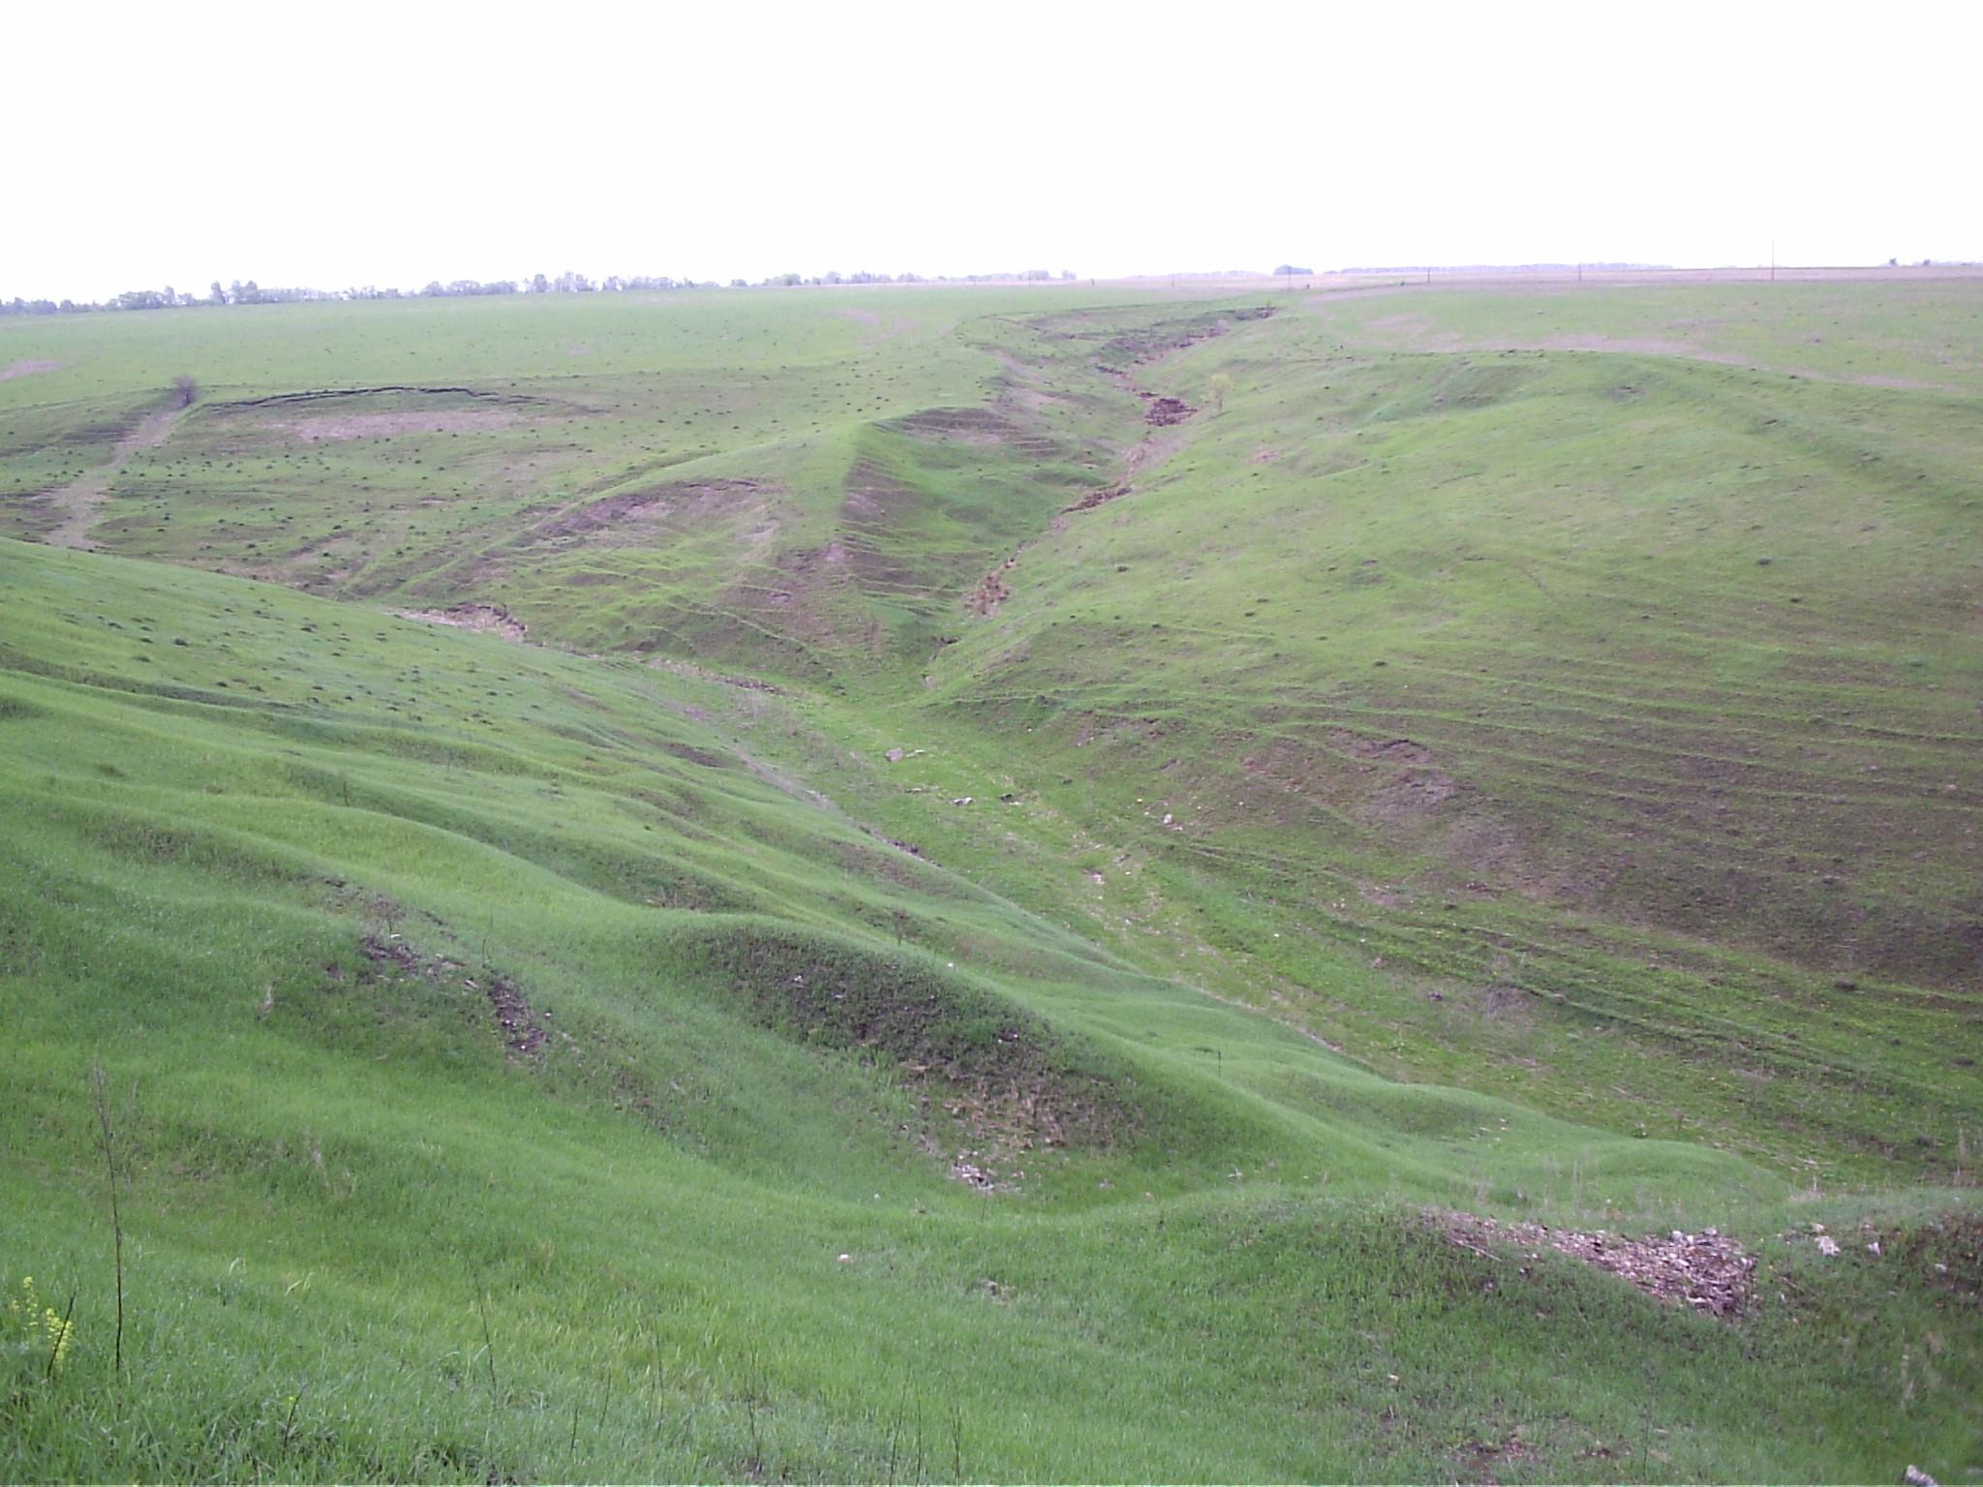
Рис. 4
Исключение участков не пригодных для земледелия и дает выше приведенную погрешность 2-5%, а по отдельным полям до 30%. Наглядно это видно на примере одного обмеренного поля № 28. На рис. 5, показан кадастровый план, на котором нижняя граница поля близка к прямой. Обмер поля показывает, что часть поля уже не обрабатывается в виду появления достаточно глубокого оврага.
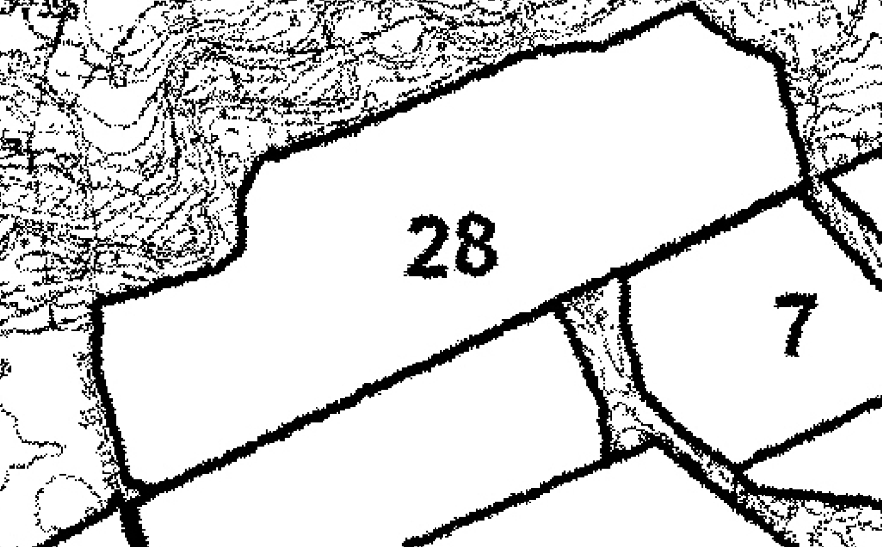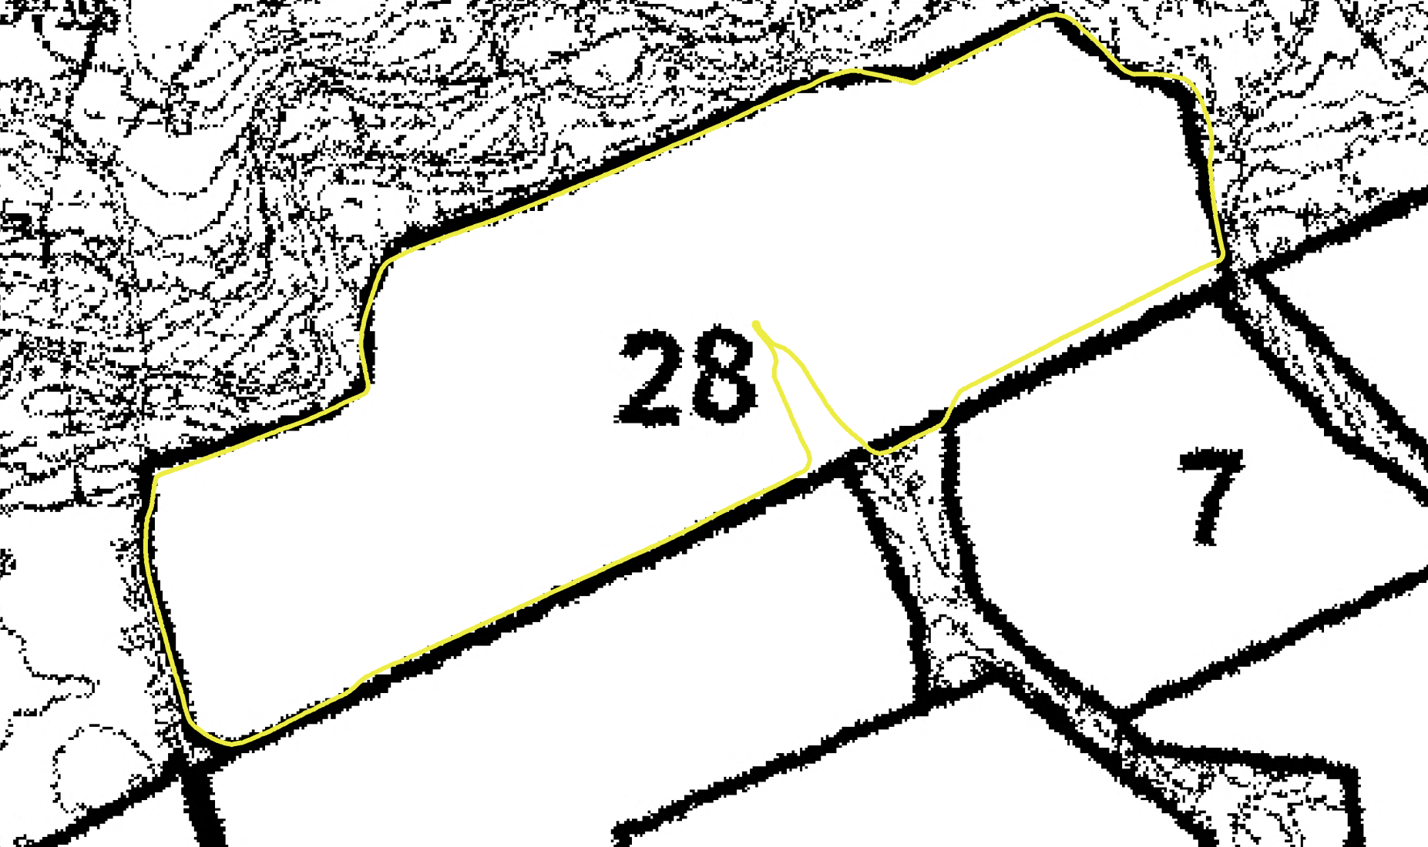
Рис.5 Рис. 6
В России среднее зерновое хозяйство имеет 5 тыс. га. земли. Зная средние затраты на обработку гектара пашни (7 500 рублей) не сложно посчитать, что на 3,5% (среднее расхождение между кадастровой цифрой и реальным обмером полей) инвестор ежегодно выкладывает лишних 1 312 000 рублей, экономя разово 125 тыс. рублей которые стоит обмер полей, на это же хозяйство.
В настоящее время обмером полей занимаются межевые компании и сельскохозяйственные специалисты использующие GPS системы для обмера. Межевые компании применяют картографический метод и геодезический. Первый метод представляет собой обмер полей по существующим крупномасштабным картам, которые в большинстве своем длительное время не обновлялись, и потому уже не отображают фактические изменения ситуации на местности (появление новых оврагов, запашка старых дорог,изменение границ гослесфонда и т. п.). Этот метод имеет максимальную погрешность обмера. Геодезический метод является самым высокоточным, но и самым дорогим и трудозатратным. Для такого обмера инженеры-геодезисты выезжают в поля с поверенным оборудованием: теодолитами, нивелирами и т.д. Используется геодезический метод крайне редко, ввиду недостатка специалистов, отсутствия, за частую, необходимого оборудования, длительных временых затрат на проведение работ, и как следствие дороговизны такого обмера. Поэтому проще и дешевле воспользоваться новыми технологиями обмера полей с использованием GPS систем (рис. 7), дающих погрешность не выше 0,2%.
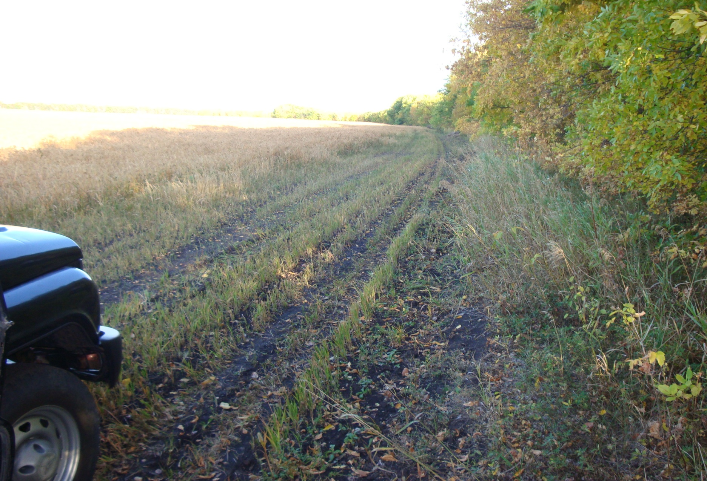
Рис. 7
Объезд полей с GPS системой установленной на крыше автомобиля, позволяет специалисту за рабочую неделю выполнить обмер полей среднего зернового хозяйства и предоставить информацию в виде электронного плана полей со всей необходимой инфраструктурой. Почему важен отчет по обмеру в электронном виде?
Используя электронные карты полей в специализированных программах, типа Панорама Агро, АгроХолдинг или им подобных, агропредприятие получает возможность загружать почвенные карты, сгрупировать поля по однородности почв, довносить данные по химобследованиям, а по этим данным выстроить оптимальный севооборот, ввести технологические карты полей, упростить документооборот, автоматизировать контроль, учет за агротехнологическими процессами. Обмер полей предоставленный в бумажном виде дает только точные данные по обрабатываемой пашне, но дальнейшее их применение по выше перечисленным функциям будет не возможно.
Имея электронный план полей, можно не только как на ладони представить нынешнее состояние и размер своих угодий, но и пользуясь точными данными площади каждого поля планировать работу с ними на годы вперед.

По вопросам обмера полей, анализа земель, агрохимического обследования, агротехнологического планирования, бюджетирования и агро-аудита агропредприятий с площадью пашни от 5 тыс. га, Вы можете обращаться в компанию
ООО «Агрокультура»
Agkultura.ru
+7 499 5025232
+7 495 7403422

